Aluno: Filipe Gomes Negri

Escola: SENAI

Servidores

**Placa Mãe:**

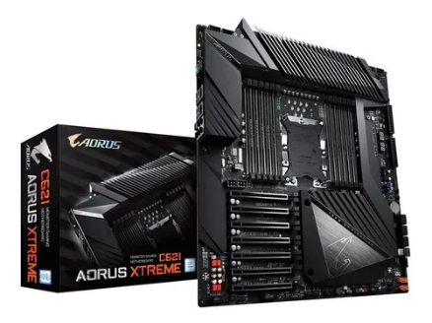  
Placa Mãe Para Servidor C621 Aorus Xtreme Lga3647 Gigabyte

- Capacidade máxima suportada da memória RAM: 192 GB

- Socket: LGA 3647

- Tipo de memória RAM: DDR4

**Memória:**

- 12 x soquetes DDR4 DIMM com suporte para até 192 GB de memória do sistema

Arquitetura de memória de 6 canais

**Armazenamento:**

- Suporte para RAID 0, RAID 1, RAID 5 e RAID 10

**Preço:** R$ 11.030,70

**Processador:**



**Especificações:**

- Core: 28 núcleos

- Números de theads: 56

- Frequência: 2.2 GHz a 4.00 GHz

- Memória cache de 38,5 MB

- Energia: 165 watts

- Soquetes compatíveis: LGA3647

- Memória RAM suportada: 1TB

- Tipos de memória suportada: DDR4 2400mhz

**Preço:** R$ 19.501,90

**Memória RAM:**

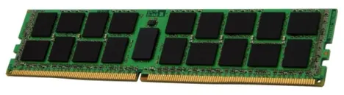

**Especificação**

- Memória com formato RDIMM

- Frequência: DDR4-2444MHz

- Taxa de transferência de 19200 MB/s.

- Capacidade: 32GB

- Voltagem: 1.2V

**Preço:** R$ 2.449

**Armazenamento HD:**

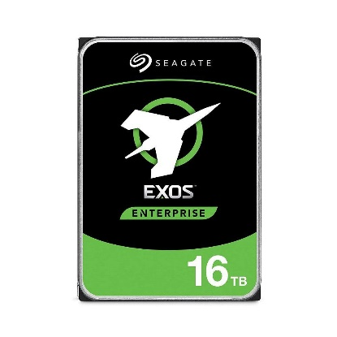

HD Servidor Exos X16 SATA 6 Gb/s 3.5

**Desempenho**

- Capacidade: 16TB

- Velocidade de rotação (RPM): 7.200 RPM

- Velocidade de acesso da interface (Gb/s): 6,0, 3,0

- Cache, multissegmentado (MB): 256

**Preço:** R$ 4.666,55

**Fonte de alimentação:**

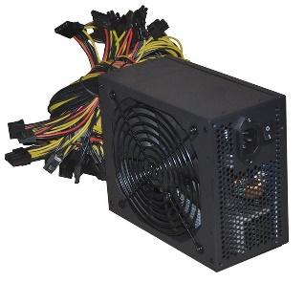

Aplicável: Ao servidor

**Especificações:**

- Alimentação: 2000 W

- Interface de fonte de alimentação de cpu: 8PIN

- Número de portas sata: 9

- Tamanho: 15 * 14 * 8,6 cm

**Preço:** R$ 1.393,69

**Gabinete:**

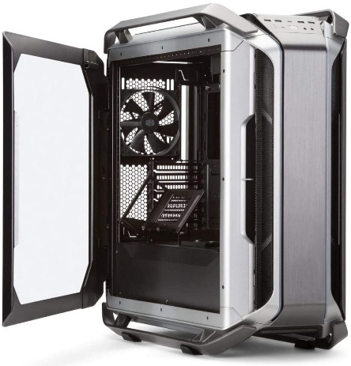

# Gabinete C700M, E-ATX, Lateral em Vidro Temperado Curvo, 3 Ventoinhas 140mm

# Especificações gabinete:

# Altura do produto: 25,6 polegadas

# Largura do produto: 12 polegadas

# Dimensão do produto: 65.02 x 30.48 x 65.02 cm; 23.8 Quilogramas

**Especificações Ventoinhas:**

Ventilador (s) pré-instalado (s) - Frente Ventoinha PWM de 140mm x 1 (Velocidade: 1200RPM/ Conector: 4Pin) Suporte de Ventilador - Topo 120/140mm fan x 3

Suporte de Ventilador - Traseiro 120/140mm fan x 1 Suporte de Ventilador - Inferior Ventoinha de 120/ 140mm x 2 (suporte necessário)

# Preço:

# R$ 6.598,39

# O preço total foi: R$ 45.640,23